Lic. Javier Chalup Ayala
Director la Dirección de Tecnologías de la Información y Telecomunicaciones
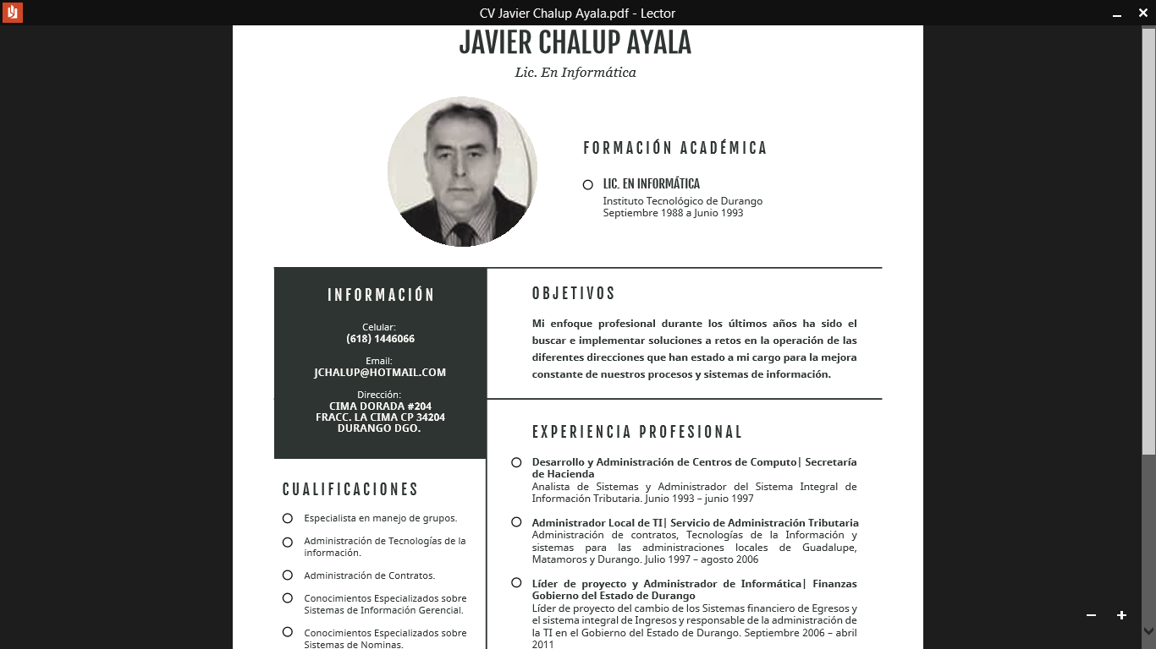

DIRECCIÓN: CONSTITUCIÓN 143 NTE., ZONA CENTRO, DURANGO, DGO.
TELÉFONO: 137-58-00
CORREO ELECTRÓNICO: javier.chalup@durango.gob.mx

Trayectoria Académica
Instituto Tecnológico de Durango
Lic. en Informática· (Septiembre 1988 a Junio 1993)
Experiencia laboral

Desarrollo y Administración de Centros de Computo en la Secretaría de Hacienda
Analista de Sistemas y Administrador del Sistema Integral de Información Tributaria.
Junio 1993 – junio 1997

Experiencia laboral

Administrador Local de TI en Servicio de Administración Tributaria
Administración de contratos, Tecnologías de la Información y sistemas para las administraciones locales de Guadalupe, Matamoros y Durango
Julio 1997 – agosto 2006

Finanzas Gobierno del Estado de Durango
Líder de proyecto y Administrador de Informática|
Septiembre 2006 – abril 2011
Líder de proyecto del cambio de los Sistemas financiero de Egresos y el sistema integral de Ingresos y responsable de la administración de la TI en el Gobierno del Estado de Durango

Educación Gobierno del Estado de Durango
Director de Informática Administrativa y Director General del Sistema de modernización y Tecnología Educativa del Estado de Durango
Mayo 2011 – Junio 2018
Administración de proyectos administrativos y educativos utilizando las diferentes tecnologías de la información, así como la modernización de procesos, conectividad, sistemas y equipos para coadyuvar en el logro de las metas establecidas.

Universidad Autónoma de Durango
Maestro de la Facultad de Arquitectura
Agosto 2018 – A la Fecha
Impartir diversas asignaturas relacionadas con algunas de mis áreas de conocimiento que son tanto la tecnología de la información como los sistemas de calidad.

Dirección de Tecnologías de la Información y Telecomunicaciones de la Secretaría de Finanzas y de Administración
Director
Septiembre 2022 - Actual

